Contenido

Mercado 3
Perspectivas del sector: 3
La oportunidad real: 4
El cliente 5
Mercado potencial: 6
Matriz FODA de nuestro Mercado: 6
Producto 7
Nuestro producto: 7
Nuestras Ventajas: 7
La Compañía 8
Composición del directorio: 8
Gerencias: 8
Personas Clave: 8
Condiciones de trabajo y remunerativas 9
Principios generales 9
Condiciones Remunerativas 10
Previsión de Recursos Humanos: 11
Plan Operativo 12
Plan de Establecimiento 12
Plan de Lanzamiento: 14
Presupuesto de establecimiento 15
Plan de Marketing 17
Matriz FODA: 17
Política de producto y servicio 17
Política de servicios y atención al cliente: 18
Beneficios para el cliente: 19
Política de precios, promociones y descuentos: 19
Estrategia de comunicación: 20
Estrategia de penetración en el mercado 20
Publicidad y Promoción 21

Mercado

Perspectivas del sector:
Tanto el offshor (Tercerización de servicios) como las vicisitudes de la economía nacional permitieron el crecimiento de los call centers, especialmente luego del año 2001 ya que se plantaba para estas empresas una importante ventaja competitiva con el exterior, derivada de la devaluación de la moneda. A este hecho se suman las facilidades impositivas que ofrecieron algunas provincias, principalmente córdoba.

Las exportaciones de este sector se han vuelto crecientemente importantes y en la actualidad, representan más del 55% del mercado (en 2003 era 42% del total).

El crecimiento de las exportaciones ha sido impulsado por:
- Ventajas de costos: Inflación.
- Nivel de idioma extranjero: Gracias a la existencia de muchas universidades que atraen estudiantes capacitados, o que se capacitan en estas ciudades.
- Usos horarios: Permite atender sin complicaciones a clientes de Europa y Norte América.
- Dificultades en traslado de aumentos de costos internos: Los contratos que se negocian no contemplan ajustes en el valor hora por operador del servicio, lo que le brinda a las empresas extranjeras la seguridad de que sus costos no se incrementaran.

La demanda de servicios de tercerización se encuentra fuertemente concentrada en
Grandes empresas. Los principales sectores demandantes de servicios son:
- Telecomunicaciones
- Servicios Financieros
- Servicios públicos
- Otros (turismo, entretenimiento)

Sin embargo hay un fuerte potencial para el desarrollo de tercerización de servicios de call center en el segmento de empresas medianas.
Por otro lado también es importante el número de empresas que cuentan con el servicio de call center In House (30 %), a pesar de que la tendencia mundial es hacia la tercerización.

La oportunidad real:
El siguiente grafico muestra la oferta de servicios de call center en el país:

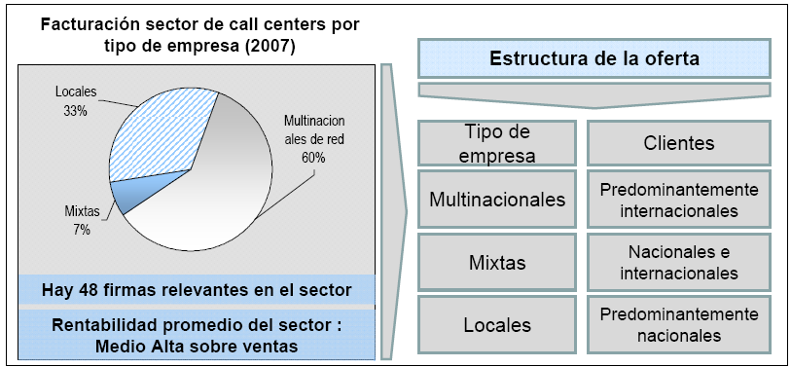

Se puede observar un claro crecimiento de la oferta de empresas nacionales, pasando de un 16% en el año 2005 a un 46,6 en 2007.

Las principales empresas que ofrecen estos servicios están localizadas en:
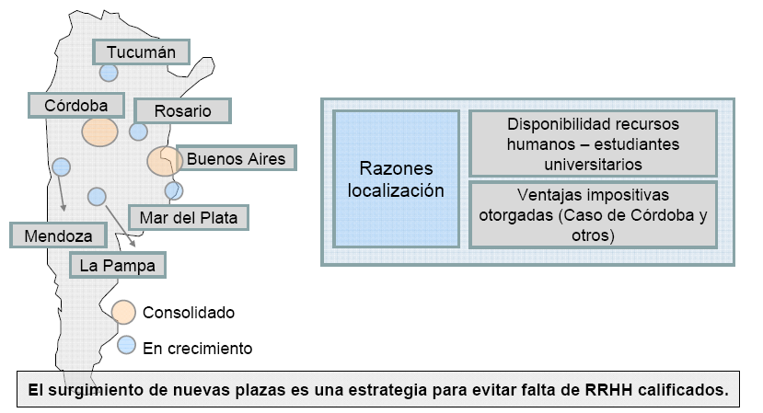

Se da un importante crecimiento de la industria del call center en toda América latina, en especial en Brasil.

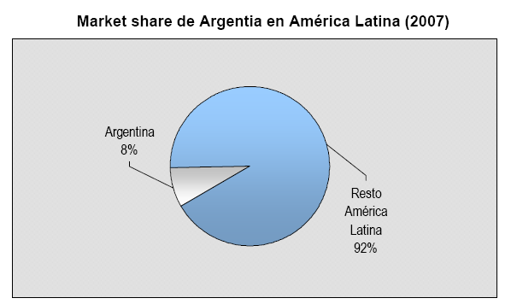

El cliente
Nuestros potenciales clientes son:
- Todas las empresas que prestan servicios de call center radicadas en la Provincia de córdoba y en el resto del país, que deseen llevar un control de la calidad de atención al cliente de aplicando los principios que establece las normas COPC y CRM.
- Empresas Latinoamericanas que están comenzando a prestar servicios de call center, y que deseen brindar un servicio de atención de calidad internacional.
- Empresas nacionales e internacionales con call center In House, que deseen certificar la calidad de su servicio al cliente.

Mercado potencial:

Nuestro mercado potencial es el local y latinoamericano, cuya tendencia es al crecimiento aumentando la cantidad de empresas de contact center y a su vez al aumento de sus clientes nacionales e internacionales, esto implica la necesidad de mejorar el servicio ofrecido, aplicando la ideología de la calidad total y la capacitación constante. Nuestro Producto ofrece la posibilidad de gestionar según parámetros internacionales la calidad de atención en un call center, y permitirá a las empresas que lo utilicen certificar COPC, siendo esta una herramienta fundamental para la atracción de nuevos clientes, en especial del mercado internacional.

Matriz FODA de nuestro Mercado:
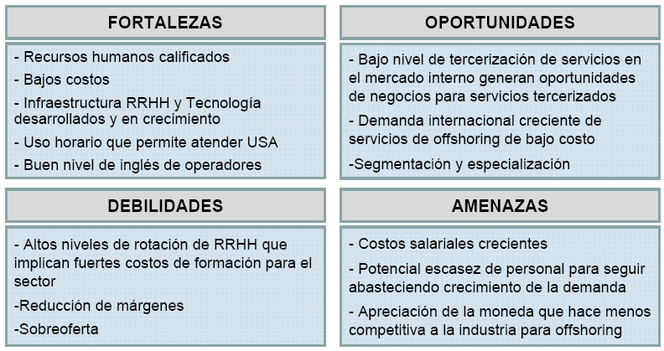

Producto

Nuestro producto:
Nuestro producto brindara a las empresas las herramientas las informáticas necesarias para:
- Monitorear la calidad de atención del call center.
- Llevar un registro histórico del desempeño y de la capacitación del Agente desde el momento en que ingresa a la compañía.
- Detectar áreas de oportunidad y realizar planes de acción que permitan mejorar el servicio.
- Aplicar principios y normas internacionales sobre cómo se debe gestionar la calidad en un call center.
Por otra parte ofrecemos un plan de capacitación a la empresa para que aprenda a utilizar las herramientas informáticas y además capacitación en COPC, para que gestionen de la mejora manera la calidad de su servicio.

Nuestras Ventajas:

- No hay en el mercado un producto de estas características
- Tenemos un amplio conocimiento de las necesidades del mercado
- Contamos con experiencia y trayectoria en gestión de la calidad y capacitación de call centers.
- Nuestra herramienta informática

La Compañía
La compañía estará estructurada de la siguiente forma:
Dirección de la Empresa: Estará constituida por un consejo de administración formado por cuatro miembros:

Composición del directorio:
- Presidente: Arteta, Pablo
- Secretario: Alurralde, Fernando
- Vocal: Foglino, Alejandro
- Consejero: Bordón, Pablo.

Gerencias:
- Gerencia de Calidad: Bordón, Pablo
- Gerencia de Marketing y Ventas: Foglino, Alejandro
- Gerencia de Contabilidad y Finanzas: Alurralde, Fernando
- Gerencia de Desarrollo: Arteta, Pablo

Personas Clave:
Arteta, Pablo: Amplia experiencia en la industria del contact center, se desempeño como Trainer senior en Apex a Sykes Company, y como analista de calidad de la misma empresa. Analista de sistemas, Cursado quinto año de ingeniería en sistemas de información.
Alurralde, Fernando: Seis años de experiencia en el campo de la contabilidad, realizando tareas administrativas en la dirección nacional de registros de la propiedad del automotor. Cursado quinto año de ingeniería en sistemas de información.
Foglino, Alejandro: Licenciado en marketing, amplios conocimientos en la aplicación de herramientas de CRM. Experto en relaciones públicas. Cursado quinto año de ingeniería en sistemas de información.
Bordón, Pablo: Desempeño tareas en el área de control de calidad y seguridad informática de claro Argentina. Cursado quinto año de ingeniería en sistemas de información.

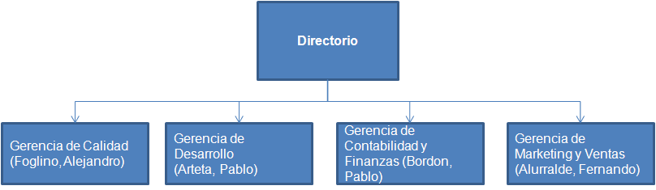

Condiciones de trabajo y remunerativas

Principios generales
Diversos estudios sobre la motivación, han señalado que el trabajo es una actividad fundamental en la vida del hombre, en donde para alcanzar la meta de un trabajo más humano se requiere una participación activa del trabajador en la toma de decisiones y sentir que es el propietario de su propio trabajo. Ambas condiciones, aparentemente muy difíciles de lograr, parecen encontrar respuesta con la filosofía del “empowerment”, la cual utilizaremos para el manejo de nuestros recursos humanos dentro de la empresa.
El “empowerment” es un concepto diferente, una filosofía, una nueva forma de administrar la empresa que integra todos los recursos, capital, manufactura, producción, ventas, mercadotecnia, tecnología, y equipo, pero principalmente al factor humano, haciendo uso de comunicación efectiva y eficiente, para lograr los resultados de la organización.
El llamado empoderamiento es un proceso que ofrece mayor autonomía a los empleados, compartiendo con ellos información relevante y dándoles control sobre los factores que influyen en su desempeño laboral.
Cuando los administradores lo adoptan, los empleados empiezan a darse cuenta de que son competentes, se les valora y sus labores tienen significado e impacto, de tal manera que tienen oportunidad para usar sus talentos.
El empowerment contribuye a eliminar las condiciones que causan sensación de ineficacia; en cambio propician sensaciones de eficacia personal en los empleados. Por efecto del empowerment los empleados se sienten facultados, para enfrentar diversas situaciones y capacitados para asumir el control de los problemas que se les presentan. Se han propuesto cinco enfoques generales del empoderamiento:
- Ayudar a los empleados a obtener el dominio en sus labores (poniendo a su alcance capacitación apropiada, entrenamiento y experiencia guiada), cuyos resultados serán éxitos iníciales.
- Permitir más control (concediendo a los empleados discrecionalidad sobre su desempeño laboral y responsabilizándose de los resultados.
- Ofrecer exitosos modelos a seguir (permitiendo a los empleados que observen al compañero que ya se desempeña exitosamente en sus labores).
- Hacer uso del reforzamiento y la persuasión social (ofreciendo elogios, aliento y retroalimentación verbal, diseñada para fortalecer la seguridad de los empleados en sí mismos.
- Brindar el apoyo emocional (mediante la reducción de la tensión y la angustia, gracias a una mejor definición de funciones, ayudan a las tareas e intención honesta.
Esta técnica gerencial se ha puesto en práctica con resultados exitosos en empresas estadounidenses desde Apple Computer, Federal Express hasta Wal-Mart, pero en América Latina y particularmente en Argentina su utilización aun es escasa. Debido a esto nuestra organización se plantea conseguir una ventaja estratégica en el mercado local al adoptar esta útil técnica.

Condiciones Remunerativas
Unas de las premisas claves del “empowerment” es la de desarrollar técnicas de compensación basadas en cumplimiento de objetivos y desempeño personal, por esta razón nuestras condiciones remunerativas serán las siguientes:
- Todos los integrantes de la empresa percibirán un salario fijo digno en función de sus responsabilidades.
- Todos los empleados asumen el compromiso de no solicitar ajustes salariales durante el primer año, y de renegociar su contrato en base a los resultados obtenidos por la empresa y se consideraran los salarios del sector.
- El personal accederá a capacitación constante, como medio de incentivo, en temas concernientes a desarrollo de sistemas y gestión de la calidad en contact centers.
- La empresa no prestara compensaciones en ningún otro tipo de las que obliga la ley. Salvo en los casos justificados operativamente no habrá cuentas de gastos, ni coches de empresa.
- Durante el desempeño de sus funciones los gerentes tendrán a su disposición una notebook, que pasara a su propiedad tras 3 años de utilización.

Previsión de Recursos Humanos:
Para el primer ejercicio prevemos la siguiente necesidad de personal:
- 3 Desarrolladores
- 1 Secretario Administrativo contable
- 1 Analista de calidad

Plan Operativo

Plan de Establecimiento
Nuestra empresa estará localizada en la ciudad de córdoba, en el centro, con el fin de facilitar la comunicación y el contacto con nuestros potenciales clientes.
El desarrollo del producto de software se realizara completamente durante la duración del proyecto, el proceso de análisis y diseño de requerimientos estará a cargo de Pablo Arteta, quien tiene contacto con uno de los clientes potenciales “Apex a Sykes Company”. Se prevee que el plazo de desarrollo será de un año, con un periodo de prueba o ajuste de 6 meses adicionales, estará a cargo de los 3 desarrolladores contratados.
Utilizaremos durante el desarrollo la metodología Iterativa-Incremental, por lo que el software será desarrollado por módulos. Las iteraciones principales son las siguientes:
- Desarrollo e implementación de la “planilla de monitoreos adaptable”, bajo los estándares COPC.
- Desarrollo de la “matriz de grabación de llamadas”, que permitirá especificar la fecha y hora de grabación del operador.
- Implementación de la web de “Gestión de desempeño” a través de la cual operadores, supervisores y evaluadores podrán seguir la evaluación de la calidad del operador.
- Implementación del modulo de gestión de agentes críticos, en el cual se podrá realizar y modificar un plan de acción, además de llevar un control de la evolución del agente a lo largo del tiempo.
- Implementación del modulo de estadísticas y reportes de Calidad.
- Implementación del modulo de Gestión de capacitaciones por agente, en el cual se podrá dejar registro de las capacitaciones recibidas por el operador, y consultar los planes de acción que se realizaron sobre el mismo.

- Respecto de la selección y capacitación del personal, la tarea estará a cargo del responsable de cada área y se prevee una duración de tres semanas para la misma. Por otra parte, todos los gerentes deberán realizar el curso de COPC.

Plan de Lanzamiento:
Con nuestro plan de lanzamiento buscamos en primera instancia captar a los clientes que se dedican a terciarizar la atención al cliente de otros empresas. Estas empresas están agrupadas bajo el convenio de call centers de la provincia de córdoba. Una vez que se conviertan en nuestros clientes contaremos con una importante cartera que nos facilitara la penetración en el sector de las Pymes, seremos sinónimo de calidad en gestión de call centers.
Para lograr una buena imagen y que nuestro producto y servicios de capacitación sean conocidos por todo el sector , realizaremos un evento en el que estarán invitados todos los empresarios de la industria del call center.
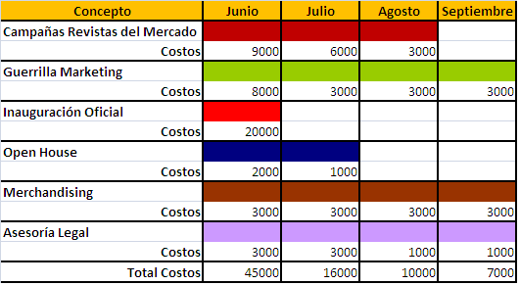

Presupuesto de establecimiento
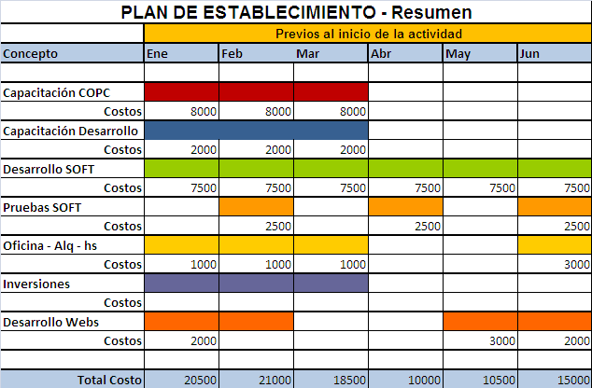

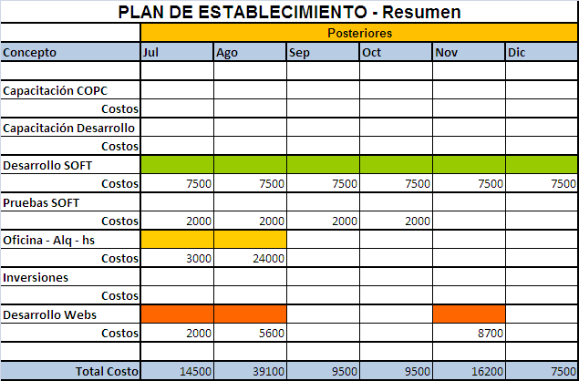

Plan de Marketing

Matriz FODA:
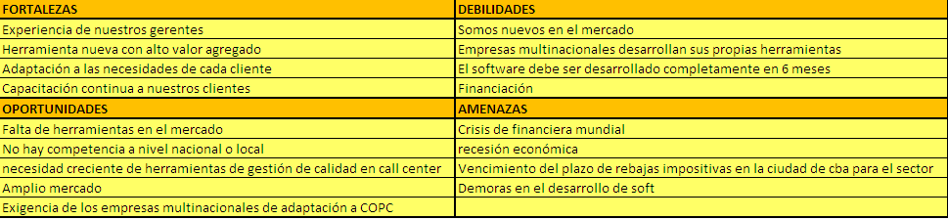

Política de producto y servicio
Nuestra premisa de satisfacer las necesidades de los clientes mediante un servicio que se adapte a sus necesidades, y que lo adquiera “llave en mano”
La elección de una estrategia de productos contribuye a:
- Construir una adecuada cartera de productos
- Asignar los recursos (humanos, técnicos y financieros) entre los diferentes productos
- Potenciar aquellos productos con futuro
- Orientar la empresa al mercado
- Ofrecer valor al mercado y no solo productos
- Diferenciar la oferta a través de los productos
- Aumentar la productividad de la empresa
- Incrementar la rentabilidad en cada uno de los productos
- Crear ventajas competitivas o neutralizar ventajas competitivas de la competencia
Es por esto que ofreceremos distintos niveles de servicio, tomando como base nuestro software de gestión de calidad. Nuestros clientes podrán acceder a través de una mayor inversión a los servicios adicionales que ofrece nuestra empresa.
El siguiente esquema grafica los distintos productos que ofreceremos.
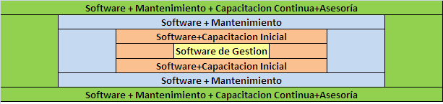

Política de servicios y atención al cliente:
Nuestro servicio buscara brindar un alto valor agregado, ya que no se limitará a la producción de software, sino que brindaremos capacitación en normas internacionales de calidad en call centers y enseñaremos a nuestro cliente a mejorar la satisfacción de sus propios clientes que se comunican al 0800 de atención, y a manejar herramientas que le permitan gestionar y controlar la calidad de atención, por medio de un proceso de capacitación continua a los representantes de atención al cliente.
Ofreceremos a nuestros clientes los siguientes servicios:
- Respuesta inmediata a las solicitud de soporte por parte del cliente
- Adaptación del software a las necesidades de cada cliente
- Mantenimiento permanente
- Capacitación: Durante los primeros meses de utilización de la herramienta, y cada vez que el cliente necesite capacitar al personal.
- Cada cliente tendrá un contacto dentro de la empresa que se encargara de la comunicación y de atender todas las solicitudes.
- Idealización: Es nuestra intención mantener a nuestros clientes y convertirnos en el mayor proveedor de software para call center de América latina. Para lograrlo es necesario contar con el apoyo de las empresas multinacionales que dominan el mercado.
- Garantía de Satisfacción: Nos comprometemos a brindarle al cliente herramientas que mejoren los índices de satisfacción de sus clientes, de lo contrario nos comprometemos a hacer las modificaciones necesarias a la herramienta de software, sin costo.

Beneficios para el cliente:
Nuestros clientes tendrán acceso a una herramienta que facilitara el monitoreo y control de las gestiones realizadas por los representantes de atención al cliente y que permitirá realizar planes de acción con el operador y medir el grado de avance y éxito del mismo. Por otra parte nuestro cliente incorporara rápidamente conocimientos y experiencias y las mejores prácticas internacionales para la gestión de sus empleados.
Por otra parte pondremos a disposición de nuestros clientes a nuestros expertos para que los guíen y brinden soluciones integrales que permitan mejorar su imagen ante sus propios clientes.
La capacitación en estándares COPC, no está al acceso de cualquier persona, ya que el costo es elevado y fuera del alcance de las pequeñas y medianas empresas. Otro inconveniente es que el contenido de la misma es teórico y no contempla la situación particular de cada empresa, por lo que nuestro valor agregado apunta a darle a nuestro cliente las herramientas necesarias para que adquiera un servicio “llave en mano”, adaptado a sus necesidades y que en poco tiempo muestre sus beneficios y ventajas

Política de precios, promociones y descuentos:
El valor de nuestro producto dependerá del mercado al cual apuntemos. En la industria de call centers nuestros clientes van desde pequeñas pymes con un 0800 de atención, hasta empresas multinacionales que terciarizan el servicio de atención a otras empresas. Es por ese motivo que el costo de nuestro producto será superior cuando nuestro cliente sea una empresa líder, y se reducirá cuando el cliente sea una Pyme (Puede consultar los precios en nuestro plan de Ventas).
A su vez en un comienzo deberemos captar clientes para lograr posicionarlos en el mercado, razón por la cual empezaremos con un precio bajo que irá aumentando durante los dos primeros años. Por otra parte, y debido a la inestabilidad económica del país prevemos una inflación anual superior al 20%.
Esta abierta la posibilidad de reducir el costo del producto, si el cliente decide no optar por el servicio de capacitación en normas COPC.

Estrategia de comunicación:
En primera instancia nuestra empresa buscara lograr el apoyo de la cámara de call centers de la provincia de córdoba.
- Publicidad en revistas de Mercado
- Publicidad en revistas especializadas en contact centers.
- Invitación a directivos y gerentes de los principales centros de contacto del país y de la provincia a un evento a realizar en un hotel de 5 estrellas.
- Visitas y reuniones a las empresas
- Una vez captado el mercado local, realizaremos las mismas acciones a nivel nacional.

Estrategia de penetración en el mercado
Nuestra estrategia se basa en conseguir el apoyo de la cámara de contact centers de la provincia, por intermedio de ella lograremos llegar a las empresas que dominan el mercado local y a las empresas medianas que están comenzando en el sector. Una vez conseguido su apoyo y que el sistema este funcionando, se facilitara la inserción en las Pymes, ya que obtendremos credibilidad.
El éxito de nuestras ventas se basara en las entrevistas que nuestros gerentes tendrán con los directivos de estas empresas, en donde se les explicara las ventajas de la herramienta y el alcance del soporte que brindaremos.

Publicidad y Promoción

